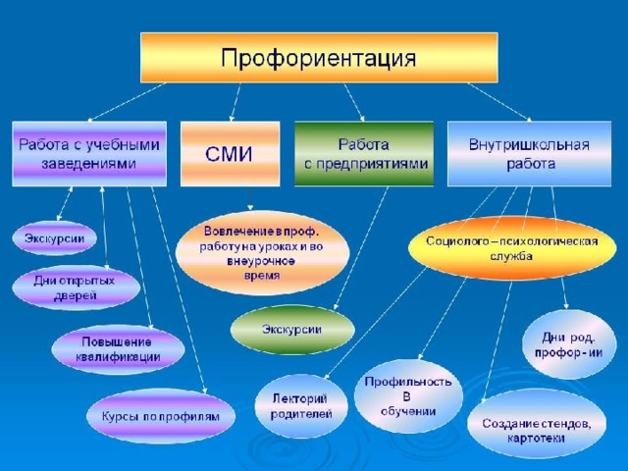

**ПРОФОРИЕНТАЦИОННАЯ РАБОТА  
МБОУ СОШ №45 ПОС. САУК-ДЕРЕ  
 2017-2018 УЧЕБНЫЙ ГОД**

    Современная экономическая и политическая обстановка заставляет предъявлять все более высокие требования к индивидуальным психофизиологическим особенностям человека. Рыночные отношения кардинально меняют характер и цели труда: возрастает его интенсивность, усиливается напряженность, требуется высокий профессионализм, выносливость и ответственность. В связи с этим в школе особое внимание уделяется  проведению целенаправленной профориентационной работы среди учащихся, которая направлена на формирование профессиональных намерений личности и определение путей их  реализации.  Профориентация - это научно обоснованная система социально-экономических, психолого-педагогических, медико-биологических и производственно-технических мер по оказанию молодёжи личностно-ориентированной помощи в выявлении и развитии способностей и склонностей, профессиональных и познавательных интересов в выборе профессии, а также формирование потребности и готовности к труду в условиях рынка, многоукладности форм собственности и предпринимательства. В МБОУ СОШ №45 пос. Саук-Дере профориентация  реализуется через учебно-воспитательный процесс, внеурочную  работу с учащимися.

**Цели профориентационной работы:**

* оказания профориентационной поддержки учащимся в процессе выбора сферы будущей профессиональной деятельности.
* выработка у школьников сознательного отношения к труду, профессиональное самоопределение в условиях свободы выбора сферы деятельности в соответствии со своими возможностями, способностями и с учетом требований рынка труда.

**Задачи:**

* получение непротиворечивых данных о предпочтениях, склонностях и возможностях учащихся для разделения их по профилям обучения;
* обеспечение широкого диапазона вариативности профильного обучения за счет комплексных и нетрадиционных форм и методов, применяемых на уроках, элективных курсах  и в воспитательной работе;
* дополнительная поддержка учащихся, у которых легко спрогнозировать сложности трудоустройства
* выработка гибкой системы кооперации старшей ступени школы с учреждениями дополнительного и профессионального образования, а также с предприятиями района.

 Профориентация  включает  в себя просвещение, воспитание, изучение психофизиологических особенностей, проведение психодиагностики, организация элективных курсов, психологические  тренинги.

       В рамках урочной деятельности профориентация осуществляется на уроках  «технология» в 1-4, 5-8 классах, в рамках предпрофильной подготовки на элективных курсах, в рамках профильной подготовки в 10-11 классах, также по программе на тематических уроках окружающий мир 1-4, обществознания 5-11 классы, музыки, ИЗО, черчение, МХК, ОБЖ и других  школьных  предметов. В 9-м  классе в учебном плане обязательным для изучения является предмет «Информационная работа, профильная ориентация»

   Во внеурочной деятельности профориентационная работа осуществляется через  организацию ежегодной трудовой практики для учащихся 5-8 классов, деятельность школьных кружков, секций, внеклассные мероприятия, часы общения. В 2016 - 2017 учебном году в 9, 11-х классах проведены уроки «Выбор профессии – дело нелегкое» , организованы экскурсии учащихся 9 классов в КТК, КИСТ , проведены встречи учащихся 9-11классов  с их представителями .Учащиеся 9, 11 классов  посетили ярмарку вакансий рабочих мест, для ребят проведено компьютерное тестирование по выявлению профессиональных  склонностей. Классными руководителями 9-10-х классов организован круглый стол для учащихся  «Твой выбор» (октябрь) с участием представителей ЦЗН, родителей учащихся, подготовлена презентация «Профессии, востребованные в Крымском районе», «Профессиограммы».

     В целях развития  творческих способностей учащихся начальной школы и среднего звена проводятся выставки поделок «Дело мастера боится», «Мастерская природы», «Город мастеров», «Подарочки для мамочки», «Новогодняя игрушка», «Умелые руки».

   В течении года классными руководителями проводились классные часы «В мире профессий», организованы информационные выставки «Все работы хороши», «Трудовое право и несовершеннолетние». Учащиеся начальных классов приняли участие в конкурсе рисунков «Профессия моих родителей», учащиеся 5-8 классов оформили коллажи «Трудовая слава Кубани». Выпускники 11-х классов посетят ежегодный форум в г.Краснодаре «Создай себя сам!». С целью популяризации профессии «педагог» в школе дважды в год проводится день ученического самоуправления, в котором все желающие учащиеся могут попробовать свои силы в роли учителя. Ежегодно в каникулярные периоды организуется трудоустройство учащихся 14-18 лет при содействии ЦЗН. Так в 2016-2017 году  школой будут трудоустроены 26 учащихся. Школа поддерживает  профориентационное сотрудничество с КТК, КИСТ. Разработан план совместных мероприятий. Результатом совместной деятельности является то, что  ряд выпускников МБОУ СОШ №45  обучаются по различным специальностям в КТК, КИСТ.

**Таким образом, профориентация является одним из важных направлений деятельности школы. В целях оптимизации профориентационной работы в предстоящем учебном году необходимо:**

1. **Развивать  деятельность кабинета профориентации.**
2. **Развивать взаимодействие школы с учреждениями профессионального образования не только района, но и края.**
3. **Развивать взаимодействие с ЦЗН**
4. **Пополнять методическую  профориентационную копилку.**

Координатор профориентационной работы М.Н.Петухова

